Министерство науки и высшего образования Российской Федерации

федеральное государственное автономное образовательное учреждение
высшего образования
«Московский физико-технический институт
(национальный исследовательский университет)»

ПРИКАЗ ПО КОНТИНГЕНТУ

от 12.12.2025 | № 8337-4

О прикреплении для сдачи кандидатских экзаменов

В соответствии с приказом Минобрнауки России от 28 марта 2014 г. № 247 «Об утверждении Порядка прикрепления лиц для сдачи кандидатских экзаменов, сдачи кандидатских экзаменов и их перечня» и приказом МФТИ от 30.05.2025 г. № 2323-1 «О сроках прикрепления для сдачи кандидатских экзаменов в 2025-2026 учебном году» прикрепить к МФТИ для сдачи кандидатских экзаменов без освоения программ подготовки научных и научно-педагогических кадров в аспирантуре с 12 декабря 2025 г. по 11 июня 2026 г. следующих лиц:

научная специальность 1.3.2 Приборы и методы экспериментальной физики
отрасль науки: Физико-математические науки

№ | ФИО | Наименование дисциплины
1. | Сотенский Ростислав Владиславович | 1. Специальная дисциплина
2. | Лапкин Александр Викторович | 1. Специальная дисциплина
3. | Чыонг Хоай Бао Фи | 1. Специальная дисциплина

научная специальность 1.3.8 Физика конденсированного состояния
отрасль науки: Физико-математические науки

№ | ФИО | Наименование дисциплины
1. | Фам Нгок Бао Чи | 1. Специальная дисциплина

Ректор | Д.В. Ливанов
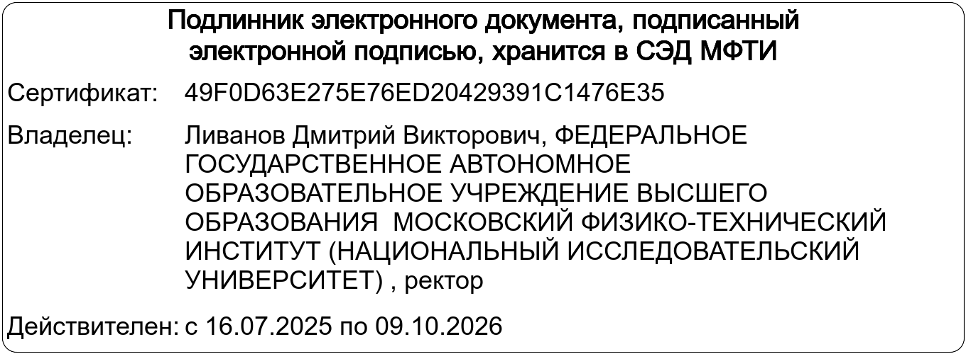

ЛИСТ СОГЛАСОВАНИЯ
к приказу по контингенту № 8337-4 от 12.12.2025
Инициатор согласования Жегунова Анастасия Александровна
Согласование инициировано 11.12.2025 15:06:53
Тип согласования: Всем сразу
N | ФИО | Должность | Срок согласования | Результат согласования
1 | Полуэктова Елена Геннадьевна | Начальник отдела управления контингентом обучающихся | - | Согласовано в ДО 11.12.2025 15:23:10
2 | Сулименко Альвина Алексеевна | Начальник отдела аспирантуры | - | Согласовано в ДО 11.12.2025 16:30:19
3 | Баган Виталий Анатольевич | Проректор по научной работе | - | Согласовано в ДО 12.12.2025 9:59:45
4 | Рем Татьяна Андреевна | Специалист по учебно-методической работе отдела управления контингентом обучающихся | - | Согласовано в ДО 12.12.2025 13:04:41

